Міністерство освіти і науки України

Черкаський державний технологічний університет

Факультет інформаційних технологій і систем

Кафедра інформаційної безпеки і комп’ютерної інженерії

Звіт

з лабораторної роботи №4

з дисципліни

«Мережні служби і сервіси»

Перевірив: Виконали:

ктн.доцент Студент 4-го курсу

Сисоєнко С.В групи KM-175 Косенко А.В.

Черкаси 2020

**Завдання**

Частина 1. Налаштування та перевірка веб-сервісів

Частина 2. Налаштування та перевірка поштових сервісів

**Загальні відомості**

У цій вправі, використовуючи програму Packet Tracer, ви будете виконувати настройку веб-сервісів і електронної пошти на навчальному сервері. Потім необхідно виконати настройку клієнтів для доступу до веб-сервісів і електронній пошті.

**Примітка.** Програма Packet Tracer тільки моделює процес налаштування цих сервісів. Процеси установки і настройки програмного забезпечення веб-і електронної пошти описані в окремих інструкціях.

**Частина 1. Налагодження та перевірка веб-сервісів**

Крок 1. Налаштуйте веб-сервіси на CentralServer і BranchServer.

А. Клацніть CentralServer (Центральний сервер), відкрийте вкладку Services (Сервіси) і виберіть розділ HTTP.

Б. Виберіть варіант On, щоб включити HTTP і HTTP Secure HTTPS).

В. Необов'язковий крок. Змініть HTML-код.

Г. Повторіть кроки з 1А по 1В для BranchServer (Сервер філії).

Крок 2. Перевірте працездатність веб-серверів, відкривши їх веб-сторінки.

У цій мережі багато кінцевих пристроїв, але для цілей даного кроку використовуйте комп'ютер PC3.

А. Клацніть PC3, відкрийте вкладку Desktop (Робочий стіл) і виберіть розділ Web Browser (Веб-браузер).

Б. В поле URL введіть IP-адресу 10.10.10.2 і натисніть кнопку Go (Перейти). Відкриється веб-сайт CentralServer.

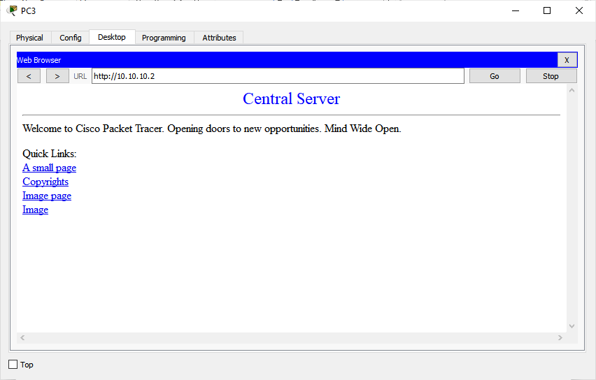

В. В поле URL введіть IP-адресу 64.100.200.1 і натисніть кнопку Go (Перейти). Відкриється веб-сайт BranchServer.

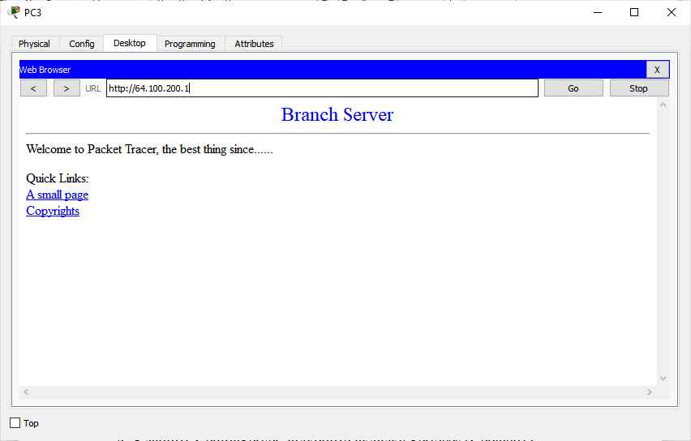

Г. В поле URL введіть centralserver.pt.pka натисніть кнопку Go (Перейти). Відкриється веб-сайт CentralServer.

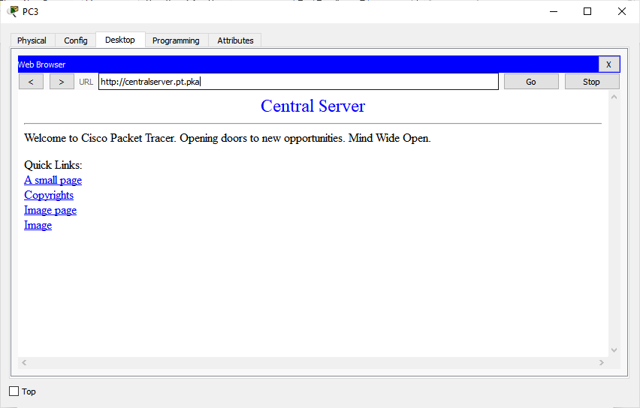

Д. В поле URL введіть branchserver.pt.pka натисніть кнопку Go (Перейти). Відкриється веб-сайт BranchServer.

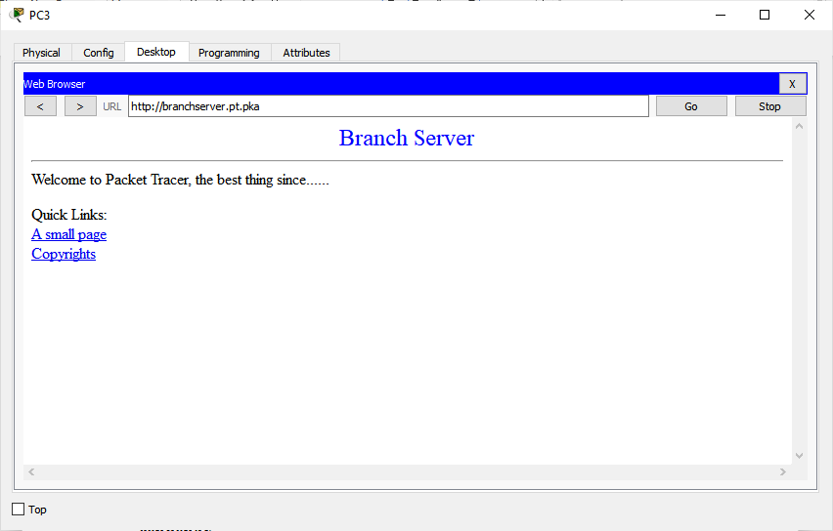

Е. Який протокол перетворює імена centralserver.pt.pka і branchserver.pt.pka в IP-адреси?

**Частина 2. Налагодження та перевірка поштових сервісів на серверах**

Крок 1. Налаштуйте CentralServer для відправки (SMTP) і отримання (POP3) повідомлень електронної пошти.

А. Клацніть CentralServer, відкрийте вкладку Services (Сервіси) і натисніть кнопку EMAIL.

Б. Виберіть варіант On, щоб включити SMTP і POP3.

В. Призначте ім'я домену centralserver.pt.pka і натисніть кнопку Set (Установити).

Г. Створіть користувача з ім'ям central-user і паролем cisco. Натисніть + для додавання користувача.

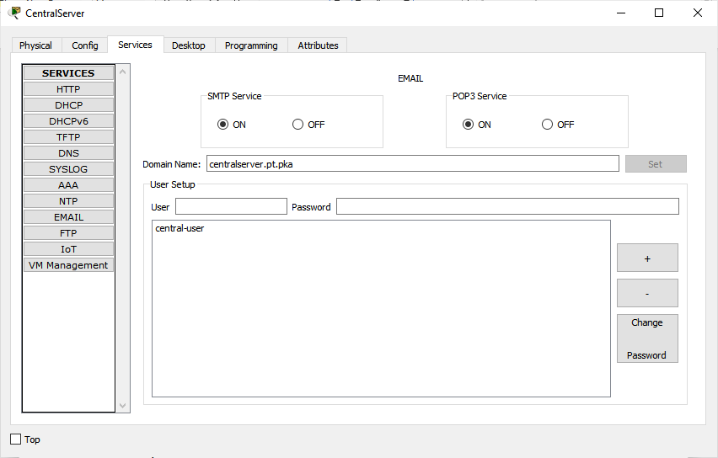

Крок 2. Налаштуйте BranchServer для відправки (SMTP) і отримання повідомлень електронної пошти (POP3).

А. Клацніть BranchServer, відкрийте вкладку Services (Сервіси) і виберіть EMAIL.

Б. Виберіть варіант On, щоб включити SMTP і POP3.

В. Призначте ім'я домену branchserver.pt.pka і натисніть кнопку Set (Установити).

Г. Створіть користувача з ім'ям branch-user і паролем cisco. Натисніть + для додавання користувача.

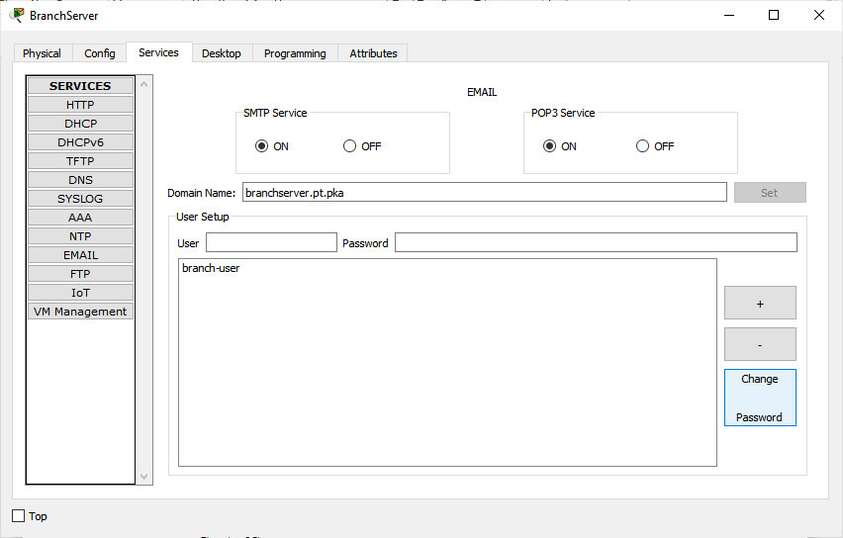

Крок 3. Налаштуйте PC3 для використання сервісу електронної пошти CentralServer.

А. Клацніть PC3, відкрийте вкладку Desktop (Робочий стіл) і виберіть розділ E Mail.

Б. Введіть наступні обчислення у відповідних полях:

1) Your Name (Ваше ім'я): Central User

2) Email Address (Адреса ел. Пошти): central-user@centralserver.pt.pka

3) Incoming Mail Server (Сервер вхідної пошти): 10.10.10.2

4) Outgoing Mail Server (Сервер вихідної пошти): 10.10.10.2

5) User Name (Ім'я користувача): central-user

6) Password (Пароль): cisco

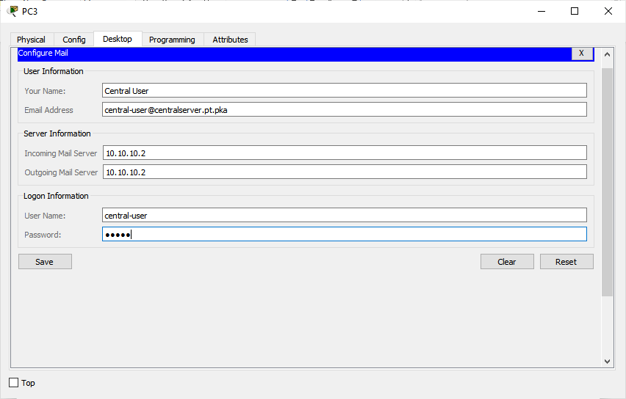

В. Нажміть Save (Зберегти). З'явиться вікно поштового оглядача.

Г. Натисніть кнопку Receive (Отримати). Якщо всі налаштування клієнта і сервера виконані правильно, у вікні поштового оглядача з'явиться повідомлення про підтвердження Receive Mail Success (Повідомлення успішно отримано).

Крок 4. Налаштуйте Sales (Відділ продажів) для використання сервісу електронної пошти BranchServer.

А. Клацніть Sales (Відділ продажів), відкрийте вкладку Desktop (Робочий стіл) і виберіть розділ E Mail.

Б. Введіть наступні обчислення у відповідних полях:

1) Your Name (Ваше ім'я): Branch User

2) Email Address (Адреса ел. Пошти): branch-user@branchserver.pt.pka

3) Incoming Mail Server (Сервер вхідної пошти): 172.16.0.3

4) Outgoing Mail Server (Сервер вихідної пошти): 172.16.0.3

5) User Name (Ім'я користувача): branch-user

6) Password (Пароль): cisco

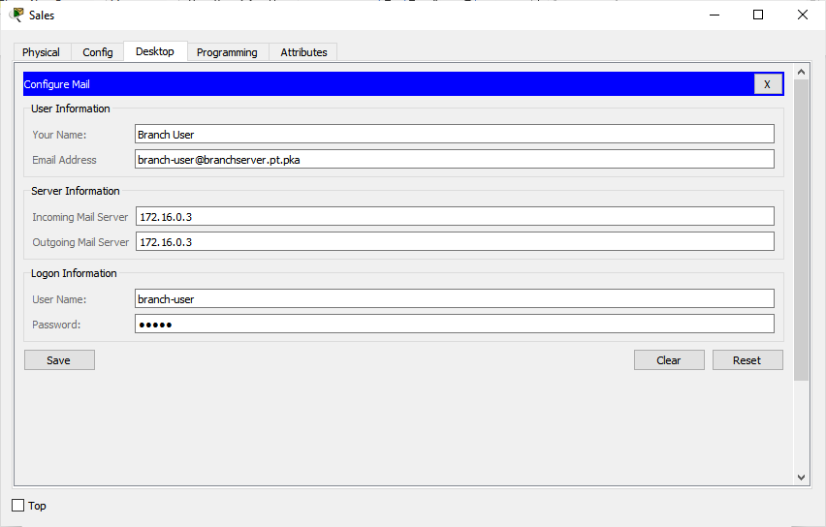

В. НажмітеSave (Зберегти). З'явиться вікно поштового оглядача.

Г. Натисніть кнопку Receive (Отримати). Якщо всі налаштування клієнта і сервера виконані правильно, у вікні поштового оглядача з'явиться повідомлення про підтвердження Receive Mail Success (Повідомлення успішно отримано).

Д. Вправа має бути виконано на 100%.

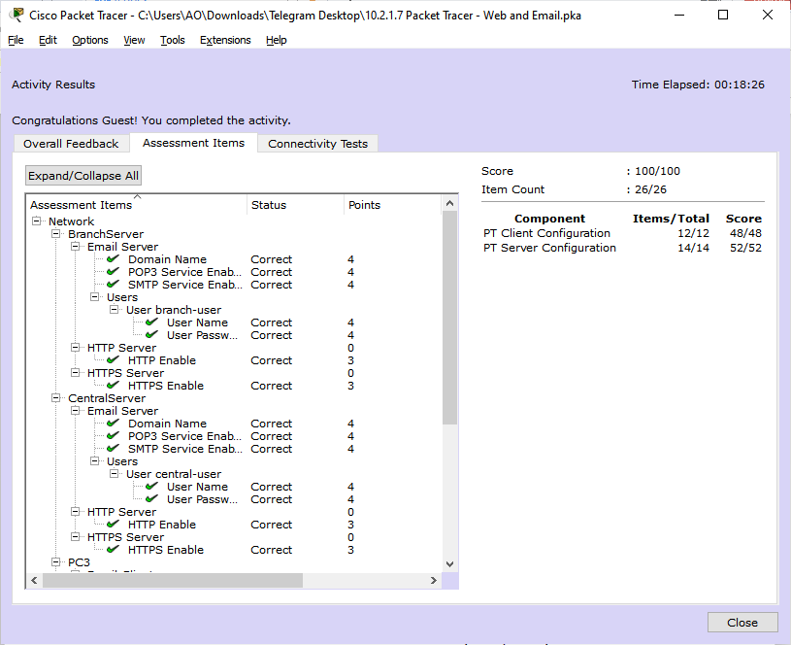

Крок 5. Надішліть повідомлення електронної пошти від клієнта Sales і клієнта PC3.

А. У вікні Sales Mail Browser натисніть Compose (Створити повідомлення).

Б. Введіть наступні обчислення у відповідних полях:

1) To (Одержувач): central-user@centralserver.pt.pka

2) Subject (Тема): вкажіть тему повідомлення.

3) Email Body (Текст листа): введіть текст листа.

В. Натисніть Send (Відправити).

Г. Переконайтеся, що PC3 отримав повідомлення електронної пошти. Клацніть PC3. Якщо вікно поштового оглядача закрито, клацніть E Mail.

Д. Натисніть кнопку Receive (Отримати). З'явиться повідомлення від відділу продажів. Двічі клацніть повідомлення електронної пошти.

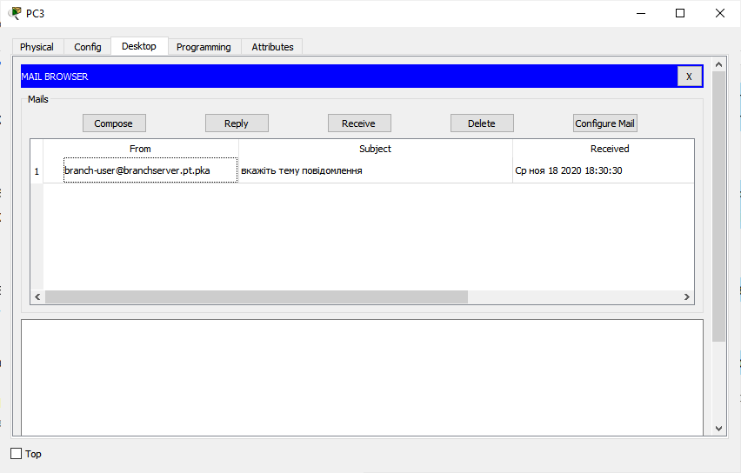

Е. Натисніть кнопку Reply (Відповісти), введіть відповідь і натисніть кнопку Send (Відправити).

Ж. Переконайтеся, що відділ продажів Sales отримав відповідь.

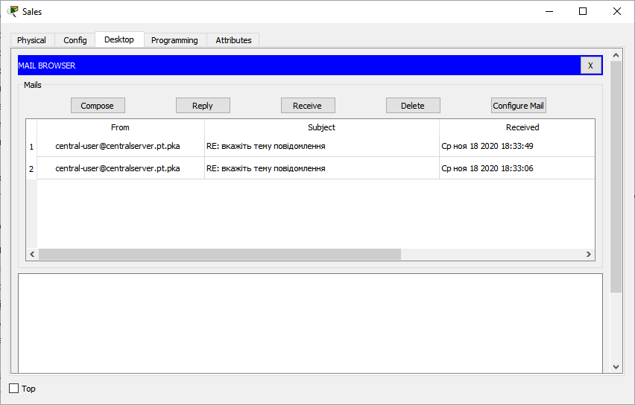

**Висновок:** виконуючи лабораторну роботу, було налаштовано та перевірено веб-сервіси, а також налагоджено та превірено поштові сервіси